重庆市璧山区科学技术局

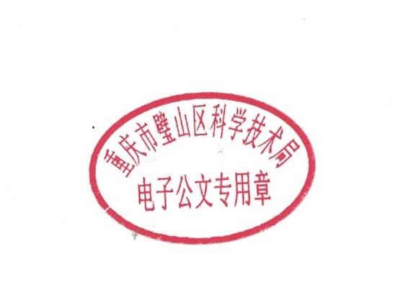
电子公文
璧科技局发〔2022〕37号 电子公文专用章：
电子公文专用章： 核 收：

重庆市璧山区科学技术局
重庆市璧山区经济和信息化委员会
重庆市璧山区财政局
关于暂缓实施《璧山区培育发展“双高”企业实施方案》的通知

各有关单位：
2021年6月9日，区科技局、区经济信息委、区财政局联合印发了《璧山区培育发展“双高”企业实施方案》，旨在加大对高新技术企业和高成长科技企业的培育力度。自印发之日，政策受到社会广泛关注。鉴于市科技局已于2020年停止高成长科技企业认定和每年高新技术企业奖补，且2022年修订的《璧山区鼓励科技创新二十五条政策》对区内企业科技创新给予了重点支持，经区政府同意，《璧山区培育发展“双高”企业实施方案》（璧科技局发〔2021〕18号）执行到2022年12月31日，自2023年1月1日起暂缓实施。

重庆市璧山区科学技术局
重庆市璧山区经济和信息化委员会
重庆市璧山区财政局
2022年12月15日

重庆市璧山区科学技术局 2022年12月15日印发

